

责任编辑：陈建兵
电 话：86-010-85725030
传 真：86-010-85725399
编辑邮箱：chenjb@chinaccm.com
地址：北京市朝阳区高碑店东区B区8-1（邮编：100124）

硫磺市场周报目录
一、本周国际市场 3
1.1国际价格参考 3
1.2国际海运价格 3
1.3国际硫磺交易情况 4
1.4中国进口硫磺到岸价格走势图 4
二、本周国内市场 5
2.1国内炼厂硫磺价格走势图 5
2.2中石化普光硫磺价格走势图 5
2.3港口库存及成交价格参考 6
2.4中国硫磺市场区域参考价 6
2.5国内炼厂硫磺一周价格涨跌表 6
2.6中国硫磺市场一周评述及后市预测 8
三.下游相关产品 9
四.硫磺海关进出口统计 10
4.1 2018年1月中国硫磺进出口统计数据 10

一、本周国际市场

1.1国际价格参考
产品 | 区域 | 2018年3月1日价格(美元/吨) |  | 2018年2月22日价格(美元/吨)
产品 | 区域 | 合同价 | 现货价 | 合同价 | 现货价
硫磺(固态散装） | FOB温哥华（1季度）2018 | 125-130 | 125-130 | 116-125 | 116-125
硫磺(固态散装） | FOB中东（1季度）2018 | 126-150 | 128-137 | 126-150 | 120-130
硫磺(固态散装） | FOB 卡塔尔 2018年3月 | 134 | - | 119 | -
硫磺(固态散装） | FOB 阿联酋 2018年3月 | 140 | - | 140 | -
硫磺(固态散装） | FOB 伊朗 | - | 100-110 | - | 100-110
硫磺(固态散装） | FOB黑海（块粉-颗粒）（1季度）2018 | 93-113 | 100-115 | 93-113 | 95-105
硫磺(固态散装） | 美国海湾（1季度）2018 | 100-112 | 120-125 | 100-112 | 118-121
硫磺(固态散装） | CFR巴西（1季度）2018 | 120-170 | 138-141 | 120-170 | 138-141
硫磺(固态散装） | CFR地中海10,000t以下 | - | 125-132 | - | 120-127
硫磺(固态散装） | CFR北非（1季度）2018 | 120-156 | 118-128 | 120-156 | 118-128
硫磺(固态散装） | CFR印度 | - | 148-153 | - | 148-153
硫磺(固态散装） | CFR中国（1季度）2018 | 125-150 | 125-150 | 125-140 | 125-140
硫磺（液态） | CFR坦帕/佛罗里达（1季度）2018 | 116 | - | 116 | -
硫磺（液态） | CFR比.荷.卢联盟（1季度）2018 | 101-124 | - | 101-124 | -
硫磺（液态） | CPT 西北欧（1季度）2018 | 143-167 | - | 143-167 | -

1.2国际海运价格
产品 | 原产地 | 目的国 | 数量(吨) | 海运价格(美元/吨）
18-3-1
硫磺 | 温哥华 | 中国 | 50-60 | 18-21
硫磺 | 中东 | 印度 | 30-35 | 15-17
硫磺 | 中东 | 中国/N | 30-35 | 22-24
硫磺 | 中东 | 中国南方 | 30-35 | 20-22
硫磺 | 中东 | 巴西 | 30-35 | 19-21
硫磺 | 中东 | 北非 | 30-35 | 22-24
硫磺 | 黑海 | 北非 | 30-35 | 21-23
硫磺 | 黑海 | 巴西 | 30-35 | 21-23
硫磺 | 波罗地海 | 巴西 | 30-35 | 29-31
硫磺 | 波罗地海 | 北非 | 30-35 | 25-27
硫磺 | 美国海湾 | 巴西 | 35-40 | 19-21

1.3国际硫磺交易情况
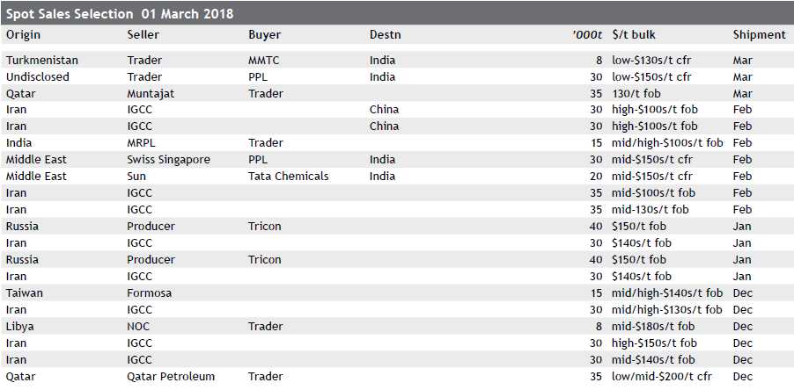

1.4中国进口硫磺到岸价格走势图
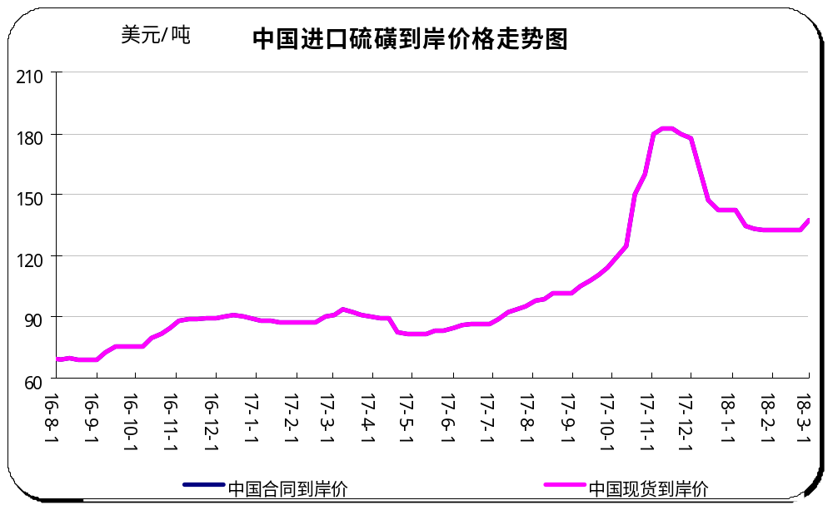

二、本周国内市场

2.1国内炼厂硫磺价格走势图
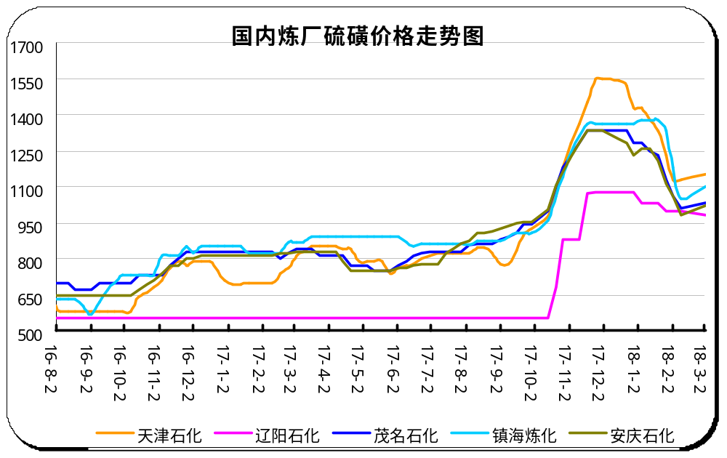

2.2中石化普光硫磺价格走势图
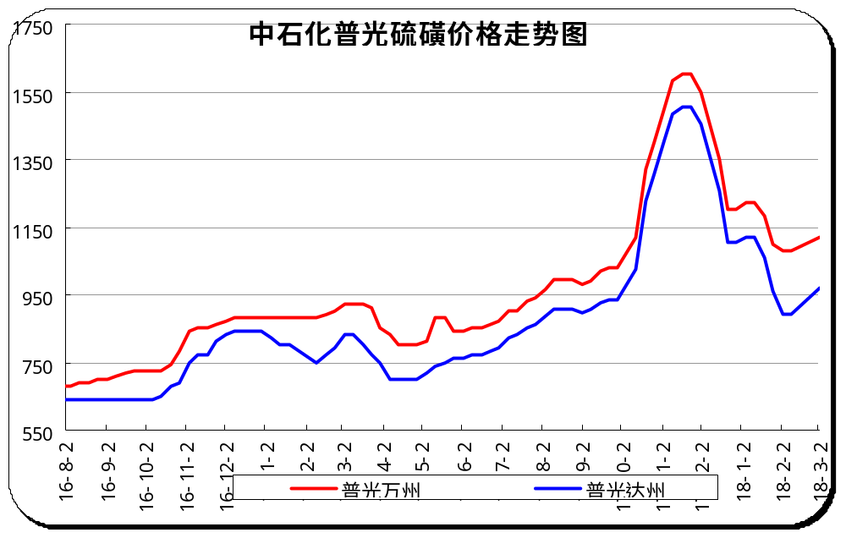

2.3港口库存及成交价格参考
日期 | 产品名称 | 港口 | 库存量 | 计量单位 | 备注
18-3-2 | 硫磺 | 南通港 | 40 | 万吨 | 散货颗粒
18-3-2 | 硫磺 | 防城港 | 50.5 | 万吨 | 颗粒
18-3-2 | 硫磺 | 湛江港 | 13.5 | 万吨 | 云天化和开磷货源
18-3-2 | 硫磺 | 北海港 | 2.37 | 万吨 | 贵州瓮福货源
18-3-2 | 硫磺 | 镇江港 | 26 | 万吨 | 散货颗粒
18-3-2 | 硫磺 | 青岛港 | 0.4 | 万吨 | 吨包颗粒，日韩块粉
18-3-2 | 硫磺 | 天津港 | 0 | 万吨
18-3-2 | 硫磺 | 日照港 | 0 | 万吨
18-3-2 | 硫磺 | 龙口港 | 2.2 | 万吨 | 工厂货源液体

2.4中国硫磺市场区域参考价
日期 | 18-3-2 |  | 18-2-9
省市及地区 | 固体硫磺成交价格（元/吨） | 液体硫磺成交价格（元/吨） | 固体硫磺成交价格（元/吨） | 液体硫磺成交价格（元/吨）
东北 | 1080-1210 | 900-980 | 1080-1210 | 900-1000
华北 | 1060-1240 | 1060-1240 | 1110-1250 | 1080-1180
沿江 | 1000-1020 |  | 950-990
山东 | 1220-1380 | 1110-1260 | 1220-1380 | 1140-1260
华东 | 1080-1120 | 1080-1120 | 1030-1070 | 1030-1070
华南 | 960-1150 |  | 930-1200
西南 | 970-1120 |  | 890-1080
西北 | 820-900 |  | 740-880

2.5国内炼厂硫磺一周价格涨跌表
地区 | 生产厂家 | 产品名称 | 规格 | 价格类型 | 18-2-23 | 18-3-2 | 价格单位 | 周涨跌
东北 | 大庆炼化 | 硫磺 | 固体 | 出厂价 | - | - | 元/吨 | 0
东北 | 大庆石化 | 硫磺 | 固体 | 出厂价 | 1080 | 1080 | 元/吨 | 0
东北 | 大连西太平洋石化 | 硫磺 | 固体 | 出厂价 | - | - | 元/吨 | 0
东北 | 大连西太平洋石化 | 硫磺 | 液体 | 出厂价 | 930 | 930 | 元/吨 | 0
东北 | 辽河石化 | 硫磺 | 固体 | 出厂价 | 1000 | 1000 | 元/吨 | 0
东北 | 辽阳石化 | 硫磺 | 液体 | 出厂价 | 1000 | 980 | 元/吨 | -20
华东 | 上海金山石化 | 硫磺 | 固体 | 出厂价 | - | - | 元/吨 | 0
华东 | 上海金山石化 | 硫磺 | 液体 | 出厂价 | 1070 | 1120 | 元/吨 | 50
华东 | 南京金焰锶业 | 硫磺 | 固体 | 出厂价 | - | - | 元/吨 | 0
华东 | 扬子石化 | 硫磺 | 固体 | 出厂价 | - | - | 元/吨 | 0
华东 | 扬子石化 | 硫磺 | 液体 | 出厂价 | 1060 | 1110 | 元/吨 | 50
华东 | 金陵石化 | 硫磺 | 固体 | 出厂价 | 1030 | 1080 | 元/吨 | 50
华东 | 金陵石化 | 硫磺 | 液体 | 出厂价 | 1030 | 1080 | 元/吨 | 50
华东 | 镇海炼化 | 硫磺 | 固体 | 出厂价 | 1070 | 1120 | 元/吨 | 50
华东 | 镇海炼化 | 硫磺 | 液体 | 出厂价 | 1050 | 1100 | 元/吨 | 50
华东 | 高桥石化 | 硫磺 | 固体 | 出厂价 | 1030 | 1080 | 元/吨 | 50
华东 | 高桥石化 | 硫磺 | 液体 | 出厂价 | 1030 | 1080 | 元/吨 | 50
华中 | 九江石化 | 硫磺 | 固体 | 出厂价 | 950 | 1000 | 元/吨 | 50
华中 | 京山钡盐 | 硫磺 | 固体 | 出厂价 | - | - | 元/吨 | 0
华中 | 安庆石化 | 硫磺 | 固体 | 出厂价 | 980 | 1020 | 元/吨 | 40
华中 | 武汉石化 | 硫磺 | 固体 | 出厂价 | 990 | 1020 | 元/吨 | 30
华中 | 洛阳石化 | 硫磺 | 固体 | 出厂价 | 1110 | 1130 | 元/吨 | 20
华中 | 长岭石化 | 硫磺 | 固体 | 出厂价 | 990 | 1020 | 元/吨 | 30
华北 | 天津石化 | 硫磺 | 固体 | 出厂价 | 1170 | 1190 | 元/吨 | 20
华北 | 天津石化 | 硫磺 | 液体 | 出厂价 | 1130 | 1150 | 元/吨 | 20
华北 | 日照岚桥石化 | 硫磺 | 固体 | 出厂价 | - | - | 元/吨 | 0
华北 | 日照岚桥石化 | 硫磺 | 液体 | 出厂价 | - | - | 元/吨 | 0
华北 | 沧州炼厂 | 硫磺 | 固体 | 出厂价 | 1220 | 1240 | 元/吨 | 20
华北 | 沧州炼厂 | 硫磺 | 液体 | 出厂价 | 1180 | 1200 | 元/吨 | 20
华北 | 济南炼厂 | 硫磺 | 液体 | 出厂价 | 1240 | 1240 | 元/吨 | 0
华北 | 燕山石化 | 硫磺 | 固体 | 出厂价 | 1060 | 1060 | 元/吨 | 0
华北 | 燕山石化 | 硫磺 | 液体 | 出厂价 | 1060 | 1060 | 元/吨 | 0
华北 | 胜利油田 | 硫磺 | 固体 | 出厂价 | 1220 | 1220 | 元/吨 | 0
华北 | 青岛炼化 | 硫磺 | 固体 | 出厂价 | 1380 | 1380 | 元/吨 | 0
华北 | 青岛炼化 | 硫磺 | 液体 | 出厂价 | 1140 | 1160 | 元/吨 | 20
华北 | 青岛石化 | 硫磺 | 液体 | 出厂价 | 1110 | 1110 | 元/吨 | 0
华北 | 齐鲁石化 | 硫磺 | 固体 | 出厂价 | 1390 | 1390 | 元/吨 | 0
华北 | 齐鲁石化 | 硫磺 | 液体 | 出厂价 | 1260 | 1260 | 元/吨 | 0
华南 | 广州石化 | 硫磺 | 块粉 | 出厂价 | - | - | 元/吨 | 0
华南 | 广州石化 | 硫磺 | 颗粒 | 出厂价 | 930 | 1000 | 元/吨 | 70
华南 | 海南炼化岛内 | 硫磺 | 固体 | 出厂价 | 1160 | 1160 | 元/吨 | 0
华南 | 海南炼化岛外 | 硫磺 | 固体 | 出厂价 | 1010 | 1010 | 元/吨 | 0
华南 | 湛江东兴 | 硫磺 | 固体 | 出厂价 | - | - | 元/吨 | 0
华南 | 福建炼化 | 硫磺 | 固体 | 出厂价 | 1170 | 1140 | 元/吨 | -30
华南 | 茂名石化 | 硫磺 | 固体 | 出厂价 | 1010 | 1030 | 元/吨 | 20
西北 | 兰州石化 | 硫磺 | 固体 | 出厂价 | 740 | 820 | 元/吨 | 80
西北 | 塔河石化 | 硫磺 | 固体 | 出厂价 | 880 | 900 | 元/吨 | 20
西北 | 独山子石化 | 硫磺 | 固体 | 出厂价 | - | - | 元/吨 | 0
西北 | 长庆炼化 | 硫磺 | 固体 | 出厂价 | 930 | 960 | 元/吨 | 30
西南 | 中石化普光 | 硫磺 | 固体 | 出厂价 | 890 | 970 | 元/吨 | 80
西南 | 中石化普光万州 | 硫磺 | 固体 | 出厂价 | 1080 | 1120 | 元/吨 | 40
西南 | 重庆天然气净化总厂 | 硫磺 | 固体 | 出厂价 | - | - | 元/吨 | 0

2.6中国硫磺市场一周评述及后市预测
本周国内硫磺市场价格未能更进一步，大势盘整。外盘方面虽有支撑类消息出现，但对市场尚未做到有提振的功效，而国产方面普光万州上调幅度亦是有限，其涨幅未有超出市场此前的预期，也未能做到驱使市场向上发展的刺激作用，因此行情只得盘整运作。外盘方面，卡塔尔3月官价结果为134美元/吨，环比上调15美元/吨，其人民币到岸成本价未能与港口现货市场价拉开巨大差距，由此对市场的支撑影响未达到立竿见影的效果。国产方面，倍受关注的普光在例行调价日的表现是万州上调40元/吨至1120元/吨，此结果大致在市场的预料之中，而为给予市场未造成明显影响。新的明显利好支撑因素迟迟未能到位下，市场难有明显实盘消息出现，观望情绪也再度主导市场。此外电子盘的弱势震荡，以及让持货商期待的下游大举入市操作的暂未有兑现，让气氛变得相对平淡，而各方又仍以等待观望的态度待市，导致行情只得在清淡局面下盘整推进。
国内各硫磺主流报价：东北固磺1080-1210元/吨，液磺900-980元/吨；华北固磺1060-1240元/吨，液磺1060-1240元/吨；沿江固磺1000-1020元/吨；山东固磺1220-1380元/吨，液磺1110-1260元/吨；华东固磺1080-1120元/吨，液磺1080-1120元/吨；华南固磺960-1150元/吨；西南固磺970-1120元/吨，西北固磺820-900元/吨。
港口方面：本周港存呈现减少趋势，其数量由之前的148.75万吨降至144.98万吨，减少3.77万吨。近期港口到船数量有限，而部分港口有下游开启回运操作，使得港存有下降表现。
青岛港本周市场表现安静，吨包颗粒参考价在1350元/吨附近。节后南方市场虽有连续小涨表现，但对区内行情未有刺激作用，港上商家无意操作，多延续此前随行就市的观望操作。随后区内国产资源虽稳中小涨，但对港上交投亦难形成提振作用，需求面的清淡态势难改，行情只得随之维持平淡走势。
长江港本周大势盘整，目前颗粒参考价在1170元/吨附近，块粉价参考1160元/吨。节后区内持货商心态向好且并不急于出货，而港内却有询、买盘的操作，由此一度让港上价格出现连续小涨走势。只是下游整体跟进意向仍显模糊，其部分还有寻低情绪，加之强力支撑类因素的缺失，使得此前相对温和的贸易氛围未能持续。此外买盘意向的摇摆不定，让港内明显实盘消息稀少，加之普光随后的调涨幅度并未达到能刺激市场的幅度，使得交投氛围显僵持，行情自然以稳呈现。临近周末月底，卡塔尔3月官价FOB134美元/吨，环比上涨15美元/吨的结果也未能起到提振市场的作用，行情在连日的平淡表现中，重心有偏弱侧的整理征兆。
防城港本周整体以小幅整理走势呈现，颗粒参考价在1170元/吨附近，块粉价格参考1160 元/吨。长江地区市场涨势未能延续，而区内交投气氛亦无改观，行情只得清淡呈现。库存方面，港存大致在50.5万吨附近。
后市预测：目前市场氛围被观望情绪占据，虽然沙特3月官价与此前公布的卡塔尔一样同步上调15美元/吨至FOB135美元/吨，而下游入市态势仍未表明，电子盘的震荡与现货市场心态的主观望或让下周磺市以窄幅盘整的姿态呈现。

三.下游相关产品
一铵：国内运输逐渐恢复，厂家发货正常。多数厂家表示新单成交清淡，下游观望气氛较浓，个别小厂价格回落，但成本及待发量支撑下大厂价格依然高位坚挺。
二铵：中国二铵市场发货为主，价格方面变化不大。企业待发订单可发至3月中旬，但新单签订有限，下游经销商因二铵价格高位，观望情绪较浓。但春耕市场缺口依然较大，和往年相比今年市场将会延期半个月左右。
硫酸：本周国内硫酸市场各区域需求不一，涨跌互现。周初，节后刚刚返市，各地区硫酸企业多报价延续前期，等待市场进一步指引。周中开始，山东西部主力酸厂率先调涨，幅度在20元/吨。临近周末，山东东北部主力酸厂也开始上调酸价，幅度在20元/吨。两大主力酸厂同时调涨，带动了整个山东地区的上涨氛围。部分酸厂也陆续小幅跟涨。整体来看，节前酸价基本触底，加之目前酸厂出货相对顺畅，支撑了山东地区的酸价上涨。目前山东地区98%的冶炼酸价格多围绕200-310元/吨，98%的硫磺酸价格多围绕350-400元/吨。河北地区同样有上调预计，不过目前酸厂调价相对谨慎，个别厂家试探性窄幅上调报价，其他酸厂仍在观望之中。 相反，华中地区本周大幅下调酸价，安徽、湖北以及湖南地区主力酸厂均下调酸价，幅度在30-60元/吨。下游化肥工厂采货积极性不佳，酸厂库存压力陆续上涨，倒逼工厂调价。目前安徽地区98%冶炼酸价格围绕在250-300元/吨。

四.硫磺海关进出口统计

4.1 2018年1月中国硫磺进出口统计数据
（单位：千克、美元）
产品名称： | 各种硫磺(升华硫磺、沉淀硫磺及胶态硫磺除外) |  |  | 产品代码： | 25030000
年份： | 2018 | 进口总数量： | 819921086 | 进口总美元： | 141523323
单位： | 千克 | 出口总数量： | 206000 | 出口总美元： | 60339
 | 一月 | 二月 | 三月 | 四月 | 五月 | 六月
进口数量 | 819921086
进口美元 | 141523323
出口数量 | 206000
出口美元 | 60339
 | 七月 | 八月 | 九月 | 十月 | 十一月 | 十二月
进口数量
进口美元
出口数量
出口美元

更多精彩敬请关注：中华商务网
返回本期目录

